Procedimientos almacenados del proyecto Tienda de ropa - Uniculturas

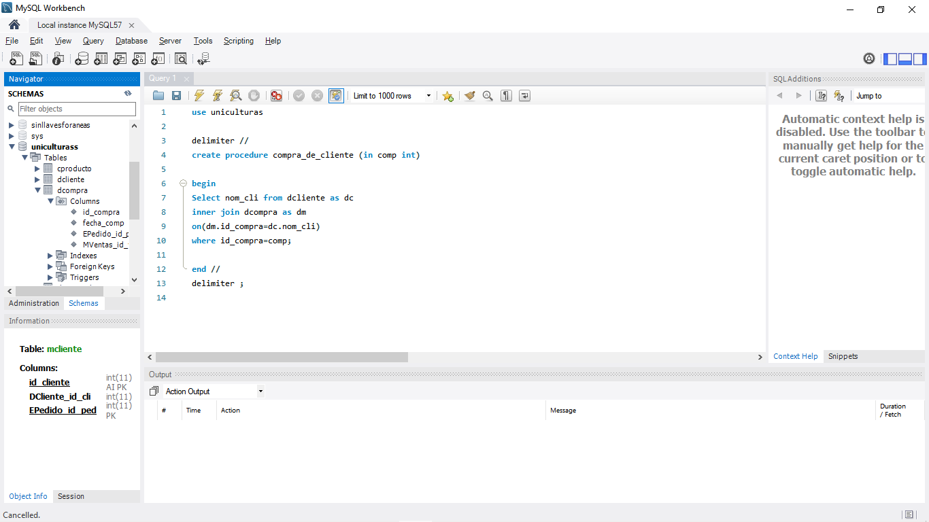

Sirve para saber que cliente compro que producto

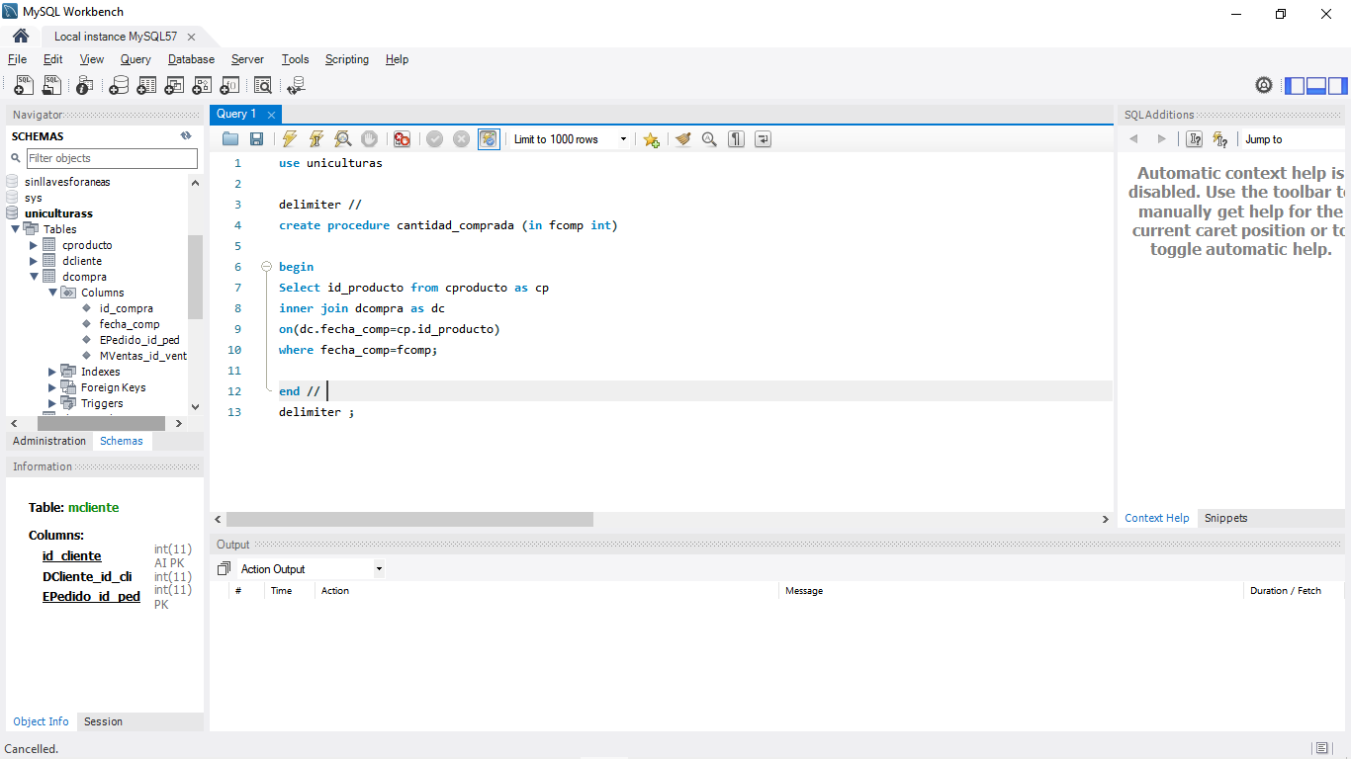

Sirve para saber en que fecha se compro que producto

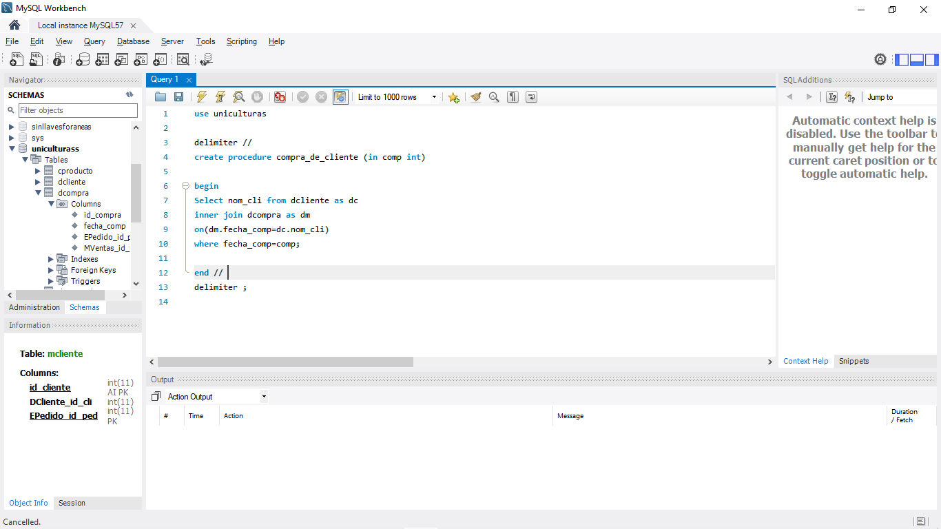Sirve para saber la fecha en la que compro un cliente

**PROCEDIMIENTOS ACTUALIZADOS**

**agregar a un nuevo personal**

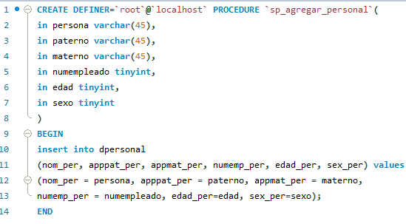

**Agregar un producto**

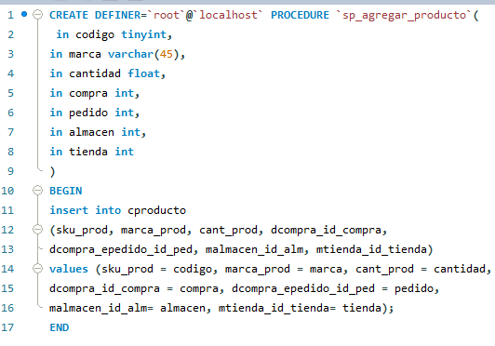

**Agregar a un nuevo cliente**

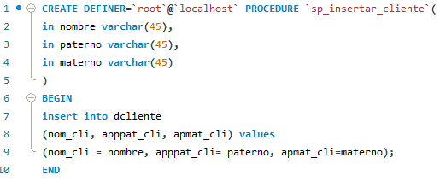

**Mostrar la fecha y consultar el total de pedidos que se realizaron ese día**

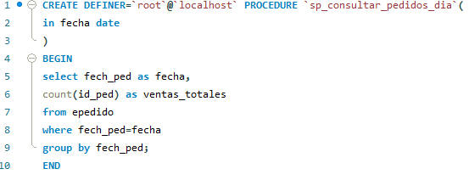

**Buscar el personal por ID**

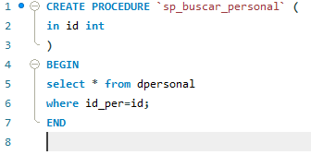

**Buscar producto por ID**

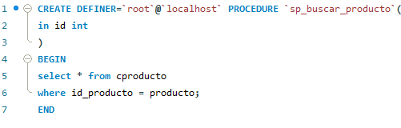

**Buscar cliente por ID**

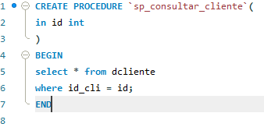

**buscar por el nombre de la tienda a todos los empleados que trabajan ahí**

